D o d a tek č í s l o 3 s mlo u vy č. 764/2016/00S
uzavřený podle 1746 odst. 2 zákona č. 89/2012 Sb., občanský zákoník, platném znění
(dále též jako „NOT') a příslušných ust. zákona č. 121/2000 Sb., o právu autorském, o právech souvisejících s právem autorským a o změně některých zákonů, v platném znění
(dále též jako „Autorský zákon”)
Článek 1
Smluvní strany
Objednatel: | Město Aš
Sídlo: | Kamenná 473/52, 352 01 Aš
Zastoupen: | Mgr. Daliborem Blažkem
Zástupce pro jednání technická (věcná): Bc. Martina Sedláčková lč: 00253901 DIČ: CZ 00253901 na straně jedné (dále jen „Objednatel”) a
Poskytovatel: | RENTEL a.s.
Sídlo: | Pod Třešněmi 1120/18a, 152 00 Praha 5 - Hlubočepy
lč: | 26128233
DIČ: | CZ26128233
Statutární zástupce: | Ing. Stanislav Rolenc, předseda představenstva
Zástupce pro věcná jednání: Ing. Petr Špindler Bankovní spojení: Raiffeisenbank a.s. Císlo účtu: 240825001/5500
na straně druhé (dále jen „Poskytovatel”) se dohodly:
Clánek 2
Předmět dodatku smlouvy
2. 1. Znění bodu 4.1 smlouvy se mění na „Poskytovatel se zavazuje poskytovat Objednateli plnění dle článku 2 této smlouvy po dobu od 1. 1. 2020 do 31. 12. 2021, tj. tato smlouva se uzavírá v částech jejího předmětu představujících opakované či nepřetržité plnění na tuto dobu určitou od 1. 1. 2020 do 31. 12. 2021 ”
Článek 3
Závěrečná ustanovení
3.1. Dodatek smlouvy je vyhotoven ve dvou výtiscích, z nichž Objednatel obdrží jedno vyhotovení a Poskytovatel také jedno vyhotovení.
1
3.2. Tento dodatek smlouvy nabývá účinnosti dnem jejího podpisu smluvními stranami. Smluvní strany dále potvrzují, že tato smlouva byla uzavřena svobodně a vážně, že nebyla ujednána v tísni ani za jinak jednostranně nevýhodných podmínek.
3.3. Ostatní ustanovení smlouvy zůstávají nezměněny.
3.4. Tento dodatek byl schválen Radou města Aš najednání dne 6. 1. 2020 usnesení č. 01/03/20.
3.5. Smluvní strana, která je na základě této smlouvy ve vztahu s Městem Aš, bere vědomí a výslovně souhlasí, že Smlouva a související smluvní dokumenty, budou uveřejněny v registru smluv v případě, že nespadají pod některou z výjimek z povinnosti uveřejnění stanovenou v zákoně o registru smluv, přičemž bere na vědomí, že uveřejnění Dodatku v registru smluv zajistí Město Aš. Do registru smluv bude vložen elektronický obraz textového obsahu smlouvy v otevřeném a strojově čitelném formátu a rovněž metadata Smlouvy, případně další údaje, které stanoví příslušná právní úprava.
3.6. Smluvní strany prohlašují, že skutečnosti uvedené v této smlouvě nepovažují za obchodní tajemství ve smyslu příslušných ustanovení právních předpisů a udělují svolení k jejich užití a zveřejnění bez stanovení dalších podmínek.

2 4 -Ol- 2020 V Praze dne .
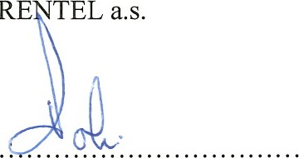
RE
Ing. Stanislav Rolenc
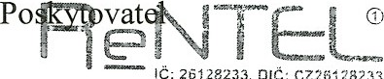
26128233, Old: cz2i',z3233 Pod Třešněmi 1120/18A, 152 OO PRAHA t;
+420 222 503 3, 0 fi 2
Za věcnou správnost: Ing. Jan Mikula
V Aši dne. . . .
Město Aš
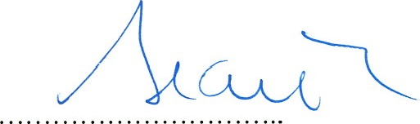
Mgr. Dalibor Blažek

2

